ОФИЦИАЛЬНОЕ ОПУБЛИКОВАНИЕ
Российская Федерация
Самарская область, Кинель-Черкасский район
сельское поселение Подгорное
СОБРАНИЕ ПРЕДСТАВИТЕЛЕЙ
РЕШЕНИЕ
от 27.08.2026 года № 12-1

Об исполнении бюджета сельского поселения Подгорное муниципального района Кинель-Черкасский Самарской области за 1 полугодие 2026 года»

Собрание представителей сельского поселения Подгорное муниципального района Кинель-Черкасский Самарской области,
РЕШИЛО:
- Принять к сведению информацию об исполнении бюджета сельского поселения Подгорное муниципального района Кинель-Черкасский Самарской области за 1 полугодие 2026 года по доходам в сумме 6 449 362,49 рублей. Расходная часть бюджета сельского поселения Подгорное муниципального района Кинель-Черкасский Самарской области исполнена в объеме 6 952 454,08 рублей.
- Опубликовать настоящее решение в газете «Вестник Подгорного» и разместить на официальном сайте Администрации сельского поселения Подгорное муниципального района Кинель-Черкасский Самарской области.
- Настоящее решение вступает в силу со дня его официального опубликования.

Т.С. Ямщикова, Председатель Собрания представителей сельского поселения Подгорное муниципального района Кинель-Черкасский Самарской области

Ю.С. Шурасьев, Глава сельского поселения Подгорное
муниципального района Кинель-Черкасский Самарской области

ОФИЦИАЛЬНОЕ ОПУБЛИКОВАНИЕ
Российская Федерация
Самарская область, Кинель-Черкасский район
сельское поселение Подгорное
СОБРАНИЕ ПРЕДСТАВИТЕЛЕЙ
РЕШЕНИЕ
от 27.08.2026 года № 12-2
Об утверждении положения об увековечении памяти погибших (умерших) уроженцев сельского поселения Подгорное муниципального района Кинель-Черкасский Самарской области и постоянно проживавших на территории сельского поселения Подгорное муниципального района Кинель-Черкасский Самарской области на дату гибели (смерти) в ходе специальной военной операции на территориях Украины, Донецкой Народной Республики и Луганской Народной Республики с 24 февраля 2022 года, на территориях Запорожской и Херсонской областей.
В соответствии с Федеральным законом Российской Федерации от 14.01.1993 N 4292-1 «Об увековечении памяти погибших при защите Отечества», руководствуясь Уставом сельского поселения Подгорное муниципального района Кинель-Черкасский Самарской области, Собрание представителей сельского поселения Подгорное муниципального района Кинель-Черкасский Самарской области решило:
1. Утвердить прилагаемое Положение об увековечении памяти погибших (умерших) уроженцев сельского поселения Подгорное муниципального района Кинель-Черкасский Самарской области и постоянно проживавших на территории сельского поселения Подгорное муниципального района Кинель-Черкасский Самарской области на дату гибели (смерти) в ходе специальной военной операции на территориях Украины, Донецкой Народной Республики и Луганской Народной Республики с 24 февраля 2022 года, на территориях Запорожской и Херсонской областей.
2. Опубликовать настоящее постановление в газете «Вестник Подгорного» и на официальном сайте Администрации сельского поселения Подгорное.
3. Настоящее решение вступает в силу со дня его официального опубликования.

Т.С. Ямщикова, Председатель Собрания представителей сельского поселения Подгорное муниципального района Кинель-Черкасский Самарской области

Ю.С. Шурасьев, Глава сельского поселения Подгорное
муниципального района Кинель-Черкасский Самарской области

ОФИЦИАЛЬНОЕ ОПУБЛИКОВАНИЕ
Российская Федерация
Самарская область, Кинель-Черкасский район
сельское поселение Подгорное
ПОСТАНОВЛЕНИЕ
от 27.08.2026 года № 12-3

О признании утратившими силу отдельных муниципальных правовых актов сельского поселения Подгорное муниципального района Кинель-Черкасский Самарской области

В соответствие с Федеральным законом от 20.02.2026 N 23-ФЗ "О внесении изменений в отдельные законодательные акты Российской Федерации и признании утратившим силу подпункта "д" пункта 29 части 2 статьи 32 Федерального закона "Об общих принципах организации местного самоуправления в единой системе публичной власти", Собрание представителей сельского поселения Подгорное муниципального района Кинель–Черкасский Самарской области
РЕШИЛО:
1. Признать утратившими силу следующие муниципальные правовые акты:
- решение Собрания представителей сельского поселения Подгорное муниципального района Кинель-Черкасский Самарской области от 11.09.2025 № 13-3 «Об утверждении Положения о муниципальном жилищном контроле в сельском поселении Подгорное муниципального района Кинель-Черкасский Самарской области»;
- решение Собрания представителей сельского поселения Подгорное муниципального района Кинель-Черкасский Самарской области от 30.06.2026 № 9-3 «О внесении изменений в решение Собрания представителей сельского поселения Подгорное муниципального района Кинель-Черкасский Самарской области от 11.09.2025 № 13-3 «Об утверждении Положения о муниципальном жилищном контроле в сельском поселении Подгорное муниципального района Кинель-Черкасский Самарской области».
2. Опубликовать настоящее решение в газете «Вестник Подгорного».
3. Настоящее решение вступает в силу с 1 сентября 2026 года.

Т.С. Ямщикова, Председатель Собрания представителей сельского поселения Подгорное муниципального района Кинель-Черкасский Самарской области

Ю.С. Шурасьев, Глава сельского поселения Подгорное
муниципального района Кинель-Черкасский Самарской области

ОФИЦИАЛЬНОЕ ОПУБЛИКОВАНИЕ
Российская Федерация
Самарская область, Кинель-Черкасский район
сельское поселение Подгорное
ПОСТАНОВЛЕНИЕ
от 27.08.2026 года № 12-4

О внесении изменений в решение Собрания представителей сельского поселения
Подгорное муниципального района Кинель-Черкасский Самарской области от 10 декабря 2025 года №9-4«О бюджете сельского поселения Подгорное муниципального района Кинель-Черкасский Самарской области на 2026 год и на плановый период 2027 и 2028 годов»
Собрание представителей сельского поселения Подгорное муниципального района Кинель-Черкасский Самарской области
РЕШИЛО:
Статья 1
Внести в решение Собрания представителей сельского поселения Подгорное муниципального района Кинель-Черкасский Самарской области от 10 декабря 2025 года № 9-4 «О бюджете сельского поселения Подгорное муниципального района Кинель-Черкасский Самарской области на 2026 год и на плановый период 2027 и 2028 годов» (далее - Решение) (газета «Вестник Подгорного», 2025, 12 декабря; 2026, 26 февраля, 4 июня) следующие изменения:
- в статье 1:
в пункте 1:
в абзаце втором сумму «14 414,8» заменить суммой «15 289,8»;
в абзаце третьем сумму «16 704,7» заменить суммой «17 579,7»;
- в статье 4:
в пункте 1:
в абзаце втором сумму «7 190,6» заменить суммой «7 520,6»;
в пункте 3:
в абзаце втором сумму «3 963,2» заменить суммой «4 293,2»;
- в статье 6:
в абзаце втором сумму «4 551,4» заменить суммой «4 533,2»;
4) Приложение 1 к Решению изложить в редакции согласно Приложению 1 к настоящему Решению;
5) Приложение 3 к Решению изложить в редакции согласно Приложению 2 к настоящему Решению;
6) Приложение 5 к Решению изложить в редакции согласно Приложению 3 к настоящему Решению.
Статья 2
1. Настоящее Решение вступает в силу со дня его официального опубликования.
2. Опубликовать настоящее Решение в газете «Вестник Подгорного» и разместить на официальном сайте Администрации сельского поселения Подгорное муниципального района Кинель-Черкасский Самарской области

ПРОКУРАТУРА КИНЕЛЬ-ЧЕРКАССКОГО РАЙОНА РАЗЪЯСНЯЕТ

В результате принятых прокуратурой района мер к административной ответственности привлечено 3 работника организации, допустившие нарушение норм охраны труда.

В апреле 2026 года на одном из предприятии, расположенном на территории района, осуществляющим свою деятельность в сфере мукомольного производства произошел несчастный случай в результате чего погиб 1 работник.
Прокуратурой района установлено, что при выполнении работ по замене ремня «Горбач» то есть в галерее, соединяющей технологический корпус и склад готовой продукции слесарь упал с высоты, в результате полученных при падении повреждений работник скончался.
По данному факту прокуратурой района проведена проверка соблюдения требований федерального законодательства о безопасности на производстве и охране труда, в результате чего выявлены нарушения.
По результатам проведенной проверки три должностных лица привлечены к административной ответственности, предусмотренной ч. 1 ст. 5.27.1 КоАП РФ (Нарушение государственных нормативных требований охраны труда, содержащихся в федеральных законах и иных нормативных правовых актах Российской Федерации) с назначением наказания в виде штрафа в размере 5 000 рублей каждому.
Постановления о привлечении к административной ответственности вступили в законную силу.
21.08.2026
ПРОФИЛАКТИКА АФРИКАНСКОЙ ЧУМЫ СВИНЕЙ

Африканская чума свиней – особо опасная, острозаразная, вирусная болезнь, характеризующаяся быстрым распространением. В России регистрируется с 2007 года. Болеют дикие и домашние свиньи всех пород и возрастов в любое время года.
ОПАСНОСТИ ДЛЯ ЖИЗНИ И ЗДОРОВЬЯ ЛЮДЕЙ НЕ ПРЕДСТАВЛЯЕТ!
Вирус АЧС очень устойчив – в продуктах, воде и внешней среде сохраняется месяцами, замораживание и высушивание не действует на него, а нагревание при высоких температурах его убивает. Вирус очень устойчив к физическому и химическому воздействию, сохраняется в трупах свиней до 10 недель, навозе до 5 месяцев и более, в почве – в зависимости от сезона года от 4 до 5 месяцев. В замороженном мясе, копченой колбасе – до 4 месяцев.
АЧС – потенциально глобальная инфекция, распространяется очень быстро и наносит огромный материальный ущерб, что приводит к обострению проблем социальной сферы. Погибают до 100% заболевших свиней. Лечение запрещено,
вакцины не существует.
Свиньи заражаются при контакте с больными и переболевшими; через корма (особенно пищевые отходы), воду, предметы ухода, транспортные средства, загрязненные выделениями больных животных; через трупы павших свиней и продукты убоя зараженных свиней.
Основные признаки АЧС при вскрытии убитых свиней: кишечник ярко красного цвета, язвы на стенках кишечника, кровоизлияния на всех внутренних органах, на брюшине, печень темно-фиолетового цвета, увеличена в размере, отек легких. В случае убоя животных, подозрительных по заболеванию АЧС, туши и продукты убоя использовать в пищу НЕЛЬЗЯ. Болезнь переносят домашние и дикие животные, птицы, грызуны и насекомые.
Симптомы. По внешним проявлениям африканскую чуму трудно отличить от классической чумы. При молниеносном течении животные погибают без каких-либо признаков. От заражения до появления симптомов проходит 2–10 дней. У животных повышается температура тела до 42°С, появляются одышка, кашель, пропадает аппетит, усиливается жажда, отмечаются приступы рвоты, поноса с кровью или запор, параличи задних конечностей, на коже внутренней поверхности бедер, на животе, шее, у основания ушей, на пятачке и хвосте становятся заметны красно-фиолетовые пятна, покраснение слизистых оболочек, конъюнктивит, серозные и серозно-геморрагические истечения из носа и глаз. Супоросные свиноматки абортируют. Смерть наступает на 1–5-й день, реже — позднее. Бывает хроническое течение болезни.
Как предотвратить занос африканской чумы свиней?
– Не допускайте посторонних в свое хозяйство.
– Не осуществляйте подворный убой и реализацию свинины без ветеринарно-санитарной экспертизы мяса и продуктов убоя специалистами государственной ветеринарной службы Самарской области
– Не покупайте живых свиней, мясо и мясопродукты в местах несанкционированной торговли и без ветеринарных сопроводительных документов, подтверждающих благополучие места вывоза свиней и наличие вакцинации против классической чумы, не завозите свиней и продукцию свиноводства из других регионов без согласования с государственной ветеринарной службой Самарской области.
– Не выбрасывайте трупы животных, отходы от их содержания и переработки на свалки, обочины дорог; не захоранивайте их на своем огороде или другом земельном участке. Не пытайтесь переработать мясо павших или вынужденно убитых свиней – это запрещено и может привести к дальнейшему распространению болезни.
– Обязательно предоставляйте поголовье свиней для осмотра, вакцинаций (против классической чумы свиней, рожи) и других обработок, проводимых ветеринарными специалистами.
Необходимо отметить, что денежная компенсация за отчужденных и уничтоженных, а также павших от АЧС животных выплачивается только за учтенных (зарегистрированных) в установленном порядке животных. Африканская чума свиней является очень серьезной проблемой, поэтому отнестись к ней надо очень серьезно! Помните: за действия (бездействие), повлекшие за собой возникновение очагов АЧС и ее распространение, предусмотрена административная и уголовная ответственность в соответствии с действующим законодательством РФ!
Выполнение требований и рекомендаций позволит избежать заноса АЧС на территорию ваших территорий, сохранит свиней от заболевания и предотвратит экономические убытки.

ОБО ВСЕХ СЛУЧАЯХ ЗАБОЛЕВАНИЯ И ВНЕЗАПНОГО ПАДЕЖА ЖИВОТНЫХ, А ТАКЖЕ ПРИ ОБНАРУЖЕНИИ ТРУПОВ СВИНЕЙ И ДИКИХ КАБАНОВ НЕМЕДЛЕННО СООБЩАЙТЕ в Кинель-Черкасскую СББЖ по телефонам: 4-06-53, 4-15-08.
Кандалов А.А., Начальник структурного подразделения
ГБУ СО СВО Кинель-Черкасская СББЖ
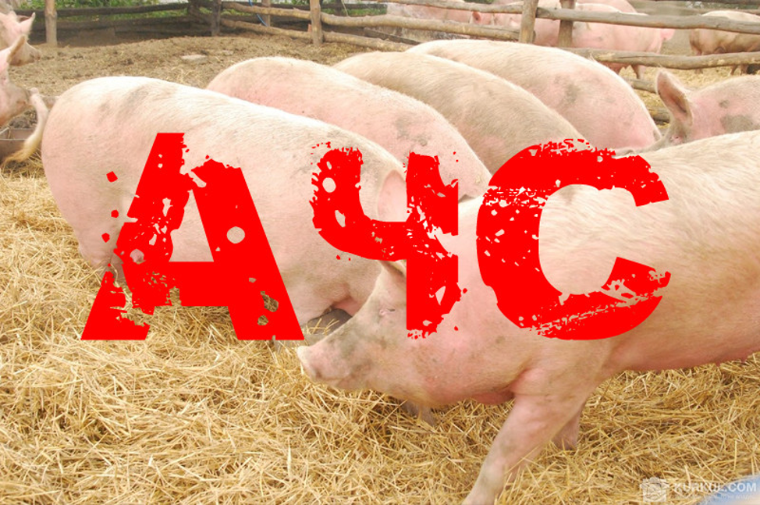

Издатель: Администрация сельского поселения Подгорное муниципального района Кинель-Черкасский Самарской области. Объявления, статьи принимаются по адресу: Самарская область, Кинель-Черкасский район, п. Подгорный, ул. Физкультурная, д. 3. телефон 8(84660)23800. Газета распространяется бесплатно. Тираж газеты 50 экз.

